4 дәріс
7 Тұрақсыз ыстықтықты жылу өту
7.1 Жылу алмастырғыштардың жалпы түсініктері

Жылу алмастырғыштар бетті (рекуперативные – ұстаушы), жаңғыртулы (регенеративные) және араластырғышты (смесительные) болады.
Олардың жылуөту қуаты келесі кейіптемелермен анықталады
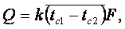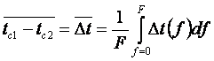 (7.1),(7.2)
- жылу тасығыштардың ыстықтықтарының аумаққылық орташа тегеуріні.
Жылу алмастырғыштардың жылулық сүлбелері бір мен қарсы және қиылысты (күрделі) ағынды болады.

7.2 Бір және қарсы ағынды жылу тасығыштар ыстықтықтарының
аумаққылық орташа тегеурінін анықтау

Жылу алмастырғыш жылу тасығыштарының ыстықтықтары: жоғарғысы 1, төменгісі 2, кірісіндегісі (’), шығысындағысы (“) деп таңбаланады.
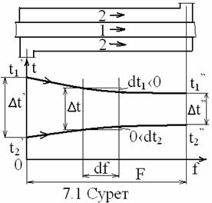
Жылу өтудің (7.1) шаққылы қуаты
(7.3)
ПЖЕ-сі бірге жуық бір және қарсы ағынды жылу алмастырғыштың (7.1 суретті қараңыз) қажырларының теңестігі келесідей жуық жазылады
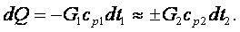(7.4)
Мұндағы G мен c_{p} – жылу тасығыштардың маңыздық шығысы, кг/с мен жылу сыйымдылығы, Дж/(кгК);
қос таңбаның «+»-і бір ағындыға, ал «-»-і қарсы ағындыға.
Мұнан dt₁ - dt₂ айырымын алып, табылғанында (7.3)-ті ескеріп, қорытындысын келесідей жазамыз
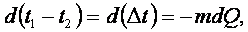 (7.5)
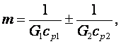 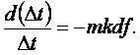 (7.6), (7.7)
Соңғысын, m мен k ≈ тұрақты деп, ∆t’-нен өтпелі ∆t(f)-ке және ∆t”(f=F)-қа дейін екі рет аумаққылаймыз
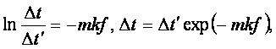 (7.8)
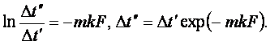 (7.9)
Бір және қарсы ағынды жылу тасығыштардың ыстықтық тегеуріндерінің (арындарының) орта мәндерін, (7.8)-ді (7.2)-ге қойып, аумаққылап
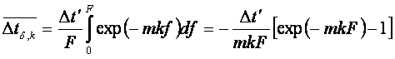
мұнда (7.9)-ды ескеріп және ∆t’ мен ∆t”-лерді, есептеуге қолайлы болғандай, үлкені (ү) мен кішісі (к) деп таңбалап, жазамыз
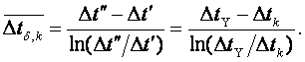 (7.10)

7.3 Бір және қарсы ағынды жылу тасығыштардың
шығысындағы ыстықтықтарын анықтау

ПЖЕ-сі бірге тең жылу алмастырғыштың салқындау жылу тасығышының қажыр өсуі ыстық жылу тасығышының қажырының кемуіне тең
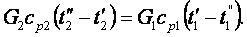 (7.11)
Анықталатын шамаларымыз t₁” мен t₂”. Екінші теңдеу ретінде (7.9)-ды алдымен бір (б) ағынды жылу алмастырғышқа лайықтап жазамыз
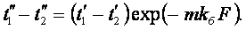 (7.12)
Бұдан t₂”-ні анықтап, (7.11)-ге қойып, табылғаннан t₁”-ді анықтаймыз
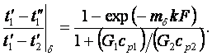 (7.13)
Қарсы (қ) ағынды жылу алмастырғышқа (7.12)-ні лайықтап жазып, одан t₂”-ні анықтап, (7.11)-ге қойып, табылғаннан t₁”-ді анықтауға (7.13) секілді есептік кейіптемені табамыз
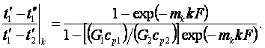 (7.14)

7.4 Бір және қарсы ағынды жылу алмастырғыштардың
өнімділіктерін салыстыру

Салыстыруға заттары мен кірісіндегі маңыздық шығыстары және ыстық-тықтары бірдей бір және қарсы ағынды жылу тасығыштарды аламыз. Олардың
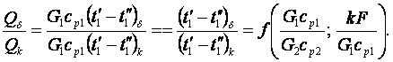 (7.15)
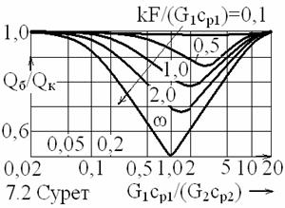
Бұл салыстырулық берненің 7.2 - суреттегі есептік қорытындысынан келесілерді көреміз. Бір ағынды жылу алмастырғыштың өнімділігі қарсы ағындыға қарағаннан көбінде кем. Тек заттардың жылу сиымдылықтары мен жылу өту қарқыны ерекше өзге болғанда ғана бір және қарсы ағынды жылу алмастырғыштардың өнімділігі өзара жуықтасады (Q_{б} ≈ Q_{қ}). Бір ағынды жылу алмастырғыштар қарсы ағындыларға қарағаннан ыстықтыққа төзімділеу болады.

7.5 Күрделі жылу алмастырғыштардың орташа ыстықтық тегеуріндері

Күрделі жылу алмастырғыштардың ыстықтық тегеуріндерінің орташа мәндері бір және қарсы ағындыларының арасында болады (7.3 суретті қараңыз). Егер
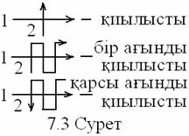
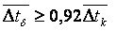 (7.16)
болса, күрделі жылу алмасырғыштардың ыстықтық тегеуріндерінің орташа мәні
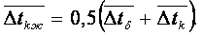 (7.17)
Егер
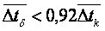 (7.18)
болса, күрделі жылу алмастырғыштардың ыстықтық тегеуріндерінің орташа мәндері қосымша φ(P, R) сызбақтары [2, 3] мен қарсы ағындыларының сол шарттардағы орташа мәндері арқылы анықталады
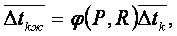 (7.19)
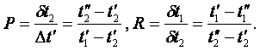 (7.20)

3 Жылу көзді денелердің қалыптасқан жылу өткізгіштігі
3.1 Жылу көзді тақташаның қалыптасқан жылу өткізгіштігі

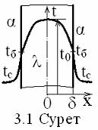
Мақсатымыз - дененің ыстықтық өрісін және жылу ағынын анықтау. Тақташаның жылу өткізгіштік математикалық тұлғасы Фурье (2.7) теңдеуінің келесі түрі мен шекаралық шарттарынан (шш) құралады (3.1 суретті қараңыз)
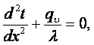 (3.1)
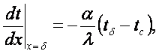 (3.2)
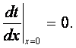 (3.3)
Фурьенің (3.1) теңдеуін келесідей аумаққылаймыз
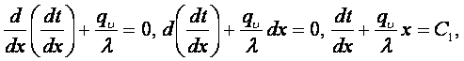 (3.4) 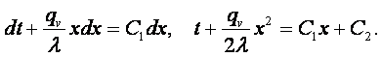 (3.5) Беттеспелік (3.3) шарт бойынша (3.4)-тегі С₁ ═ 0 болады.
1- шш t_{х═δ} = t_{б} белгілі болса, (3.5)-тегі келесілер анықталады
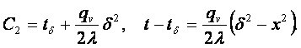 (3.6)
3- шш пен (3.4)-тен
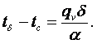 (3.7)
Мұны (3.6)-мен қосып, сонан соң (3.7)-ге бөліп, αδ/λ = Ві мен Х = х/δ десек,
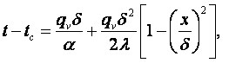 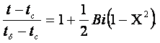 (3.8), (3.9)
Мұны X = 0-де алып, табылғанды аударып жазып, ыстықтық өрісті зерттесек, 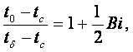 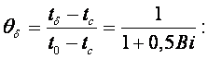 (3.10),(3.11)
а) α = ∞ (Bi = ∞) -де (3.7) бойынша t_{δ} = t_{с} (θ_{δ} ═ 0), (3.6) = (3.8) есеп «ішкі»; ә) Bi = 0-де қоршаған ортаға жылу берілмей, тақташаның ыстықтығы өзгермейді (t₀ = t_{б}, θ_{δ} = 1) – есеп «сыртқы»;
б) (0,1<Bi<10)-де тақташаның ыстықтық өрісі 3.1 суреттегідей болады.
Фурьенің (3.1) заңында, (3.4)-ті ескеріле, тақташаның жылу ағынының тығыздығы келесідей анықталады
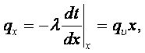 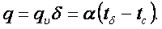 (3.12),(3.13)
Тақташаның екі жағына берілетін жылулық
(3.14)

